ЛЬВІВСЬКИЙ НАЦІОНАЛЬНИЙ УНІВЕРСИТЕТ імені ІВАНА ФРАНКА
Факультет прикладної математики та інформатики

Комп’ютерні інформаційні мережі

ЛАБОРАТОРНА РОБОТА № 8
Тема: Аналіз ТСР-сегментів та UDP-датаграм засобами Wireshark

Виконала:
студентка групи ПМІ-36
Тригуб Марта

Львів 2024
Тема: Аналіз ТСР-сегментів та UDP-датаграм засобами Wireshark
Мета роботи: Здобути практичні навички з інтерпретації протокольних блоків даних транспортного рівня стеку ТСР/ІР.
Хід роботи:
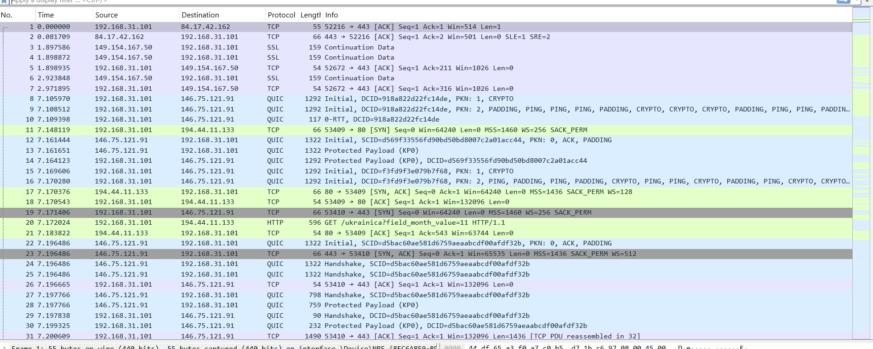
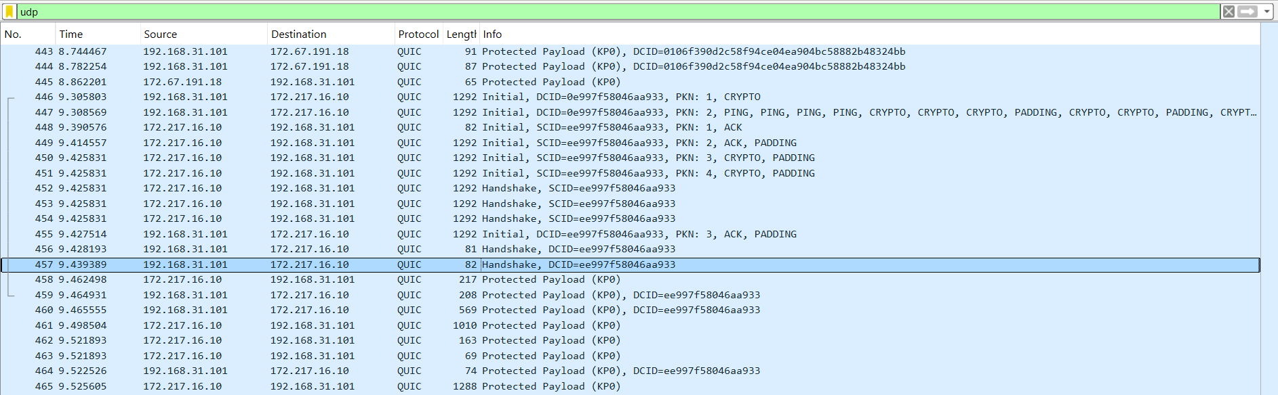
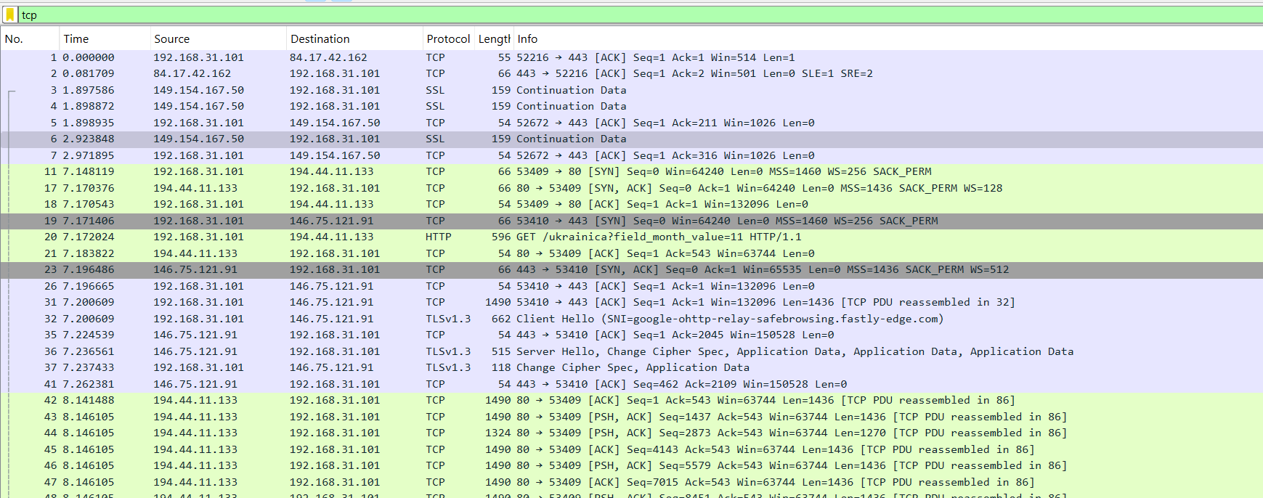
DNS (Система доменних імен): Найчастіше використовує протокол UDP (порт 53) для швидких запитів. Однак, у випадках, коли відповідь перевищує розмір UDP-пакета або потрібна надійна доставка (наприклад, при передачі зон DNS), може використовуватися протокол TCP.
HTTP (Hypertext Transfer Protocol): Працює виключно поверх TCP (порт 80 для HTTP і порт 443 для HTTPS).
Тут порт відправника 53, а порт одержувача 61128.
53 порт закріплений за протоколом DNS
61228 порт згенерований автоматично операційною системою
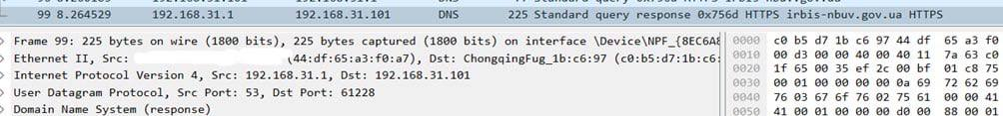
Тут порт відправника 53409, а порт одержувача 80.
80 порт закріплений за протоколом HTTP
53409 порт згенерований автоматично операційною системою
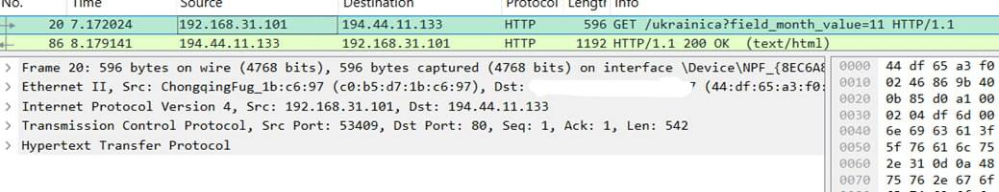
Пакет протоколу HTTPS. Wireshark в стовпці протокол відображає як QUIC
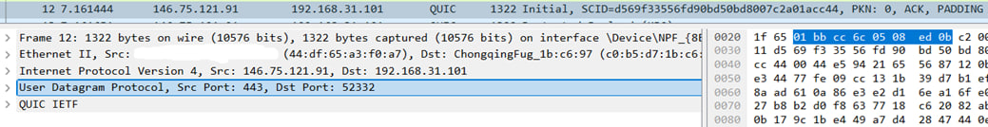
Відшукала послідовність пакетів потрійного рукостискання:
Тут порт відправника 53413, а порт отримувача 80
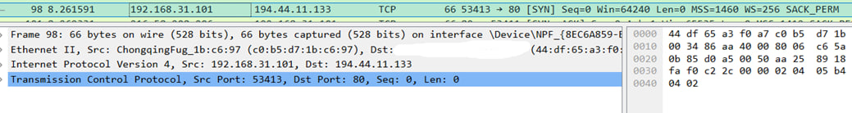
Тут порт відправника 80, а порт отримувача 53411
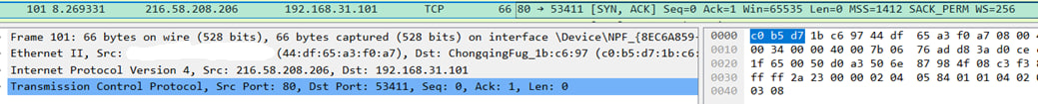
Тут порт відправника 53411, а порт отримувача 80
